# SALES ASSESSMENT

Report Analitico del Test di Vendita di Francesco Ramundo

**Azienda:** rarosrl.com

Questo documento fornisce un'analisi dettagliata della struttura commerciale dell'azienda, evidenziando punti di forza e aree di miglioramento.

**Nota:** Per garantire che il lavoro di ricerca venditori che svolgerà RecruitFlow funzioni e per garantire che il venditore trovato riesca ad effettuare il proprio lavoro in modo efficace è essenziale che le seguenti aree chiave raggiungano almeno l'85%:

- Visione e Strategia di Vendita

- Processi di Vendita

- Script e Protocolli di Vendita

- Formazione e Sviluppo del Team di Vendita

## Analisi Reparto Commerciale

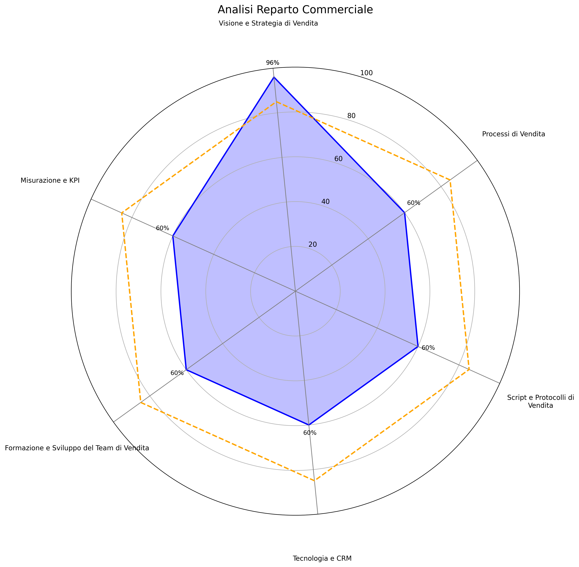

## Visione e Strategia di Vendita

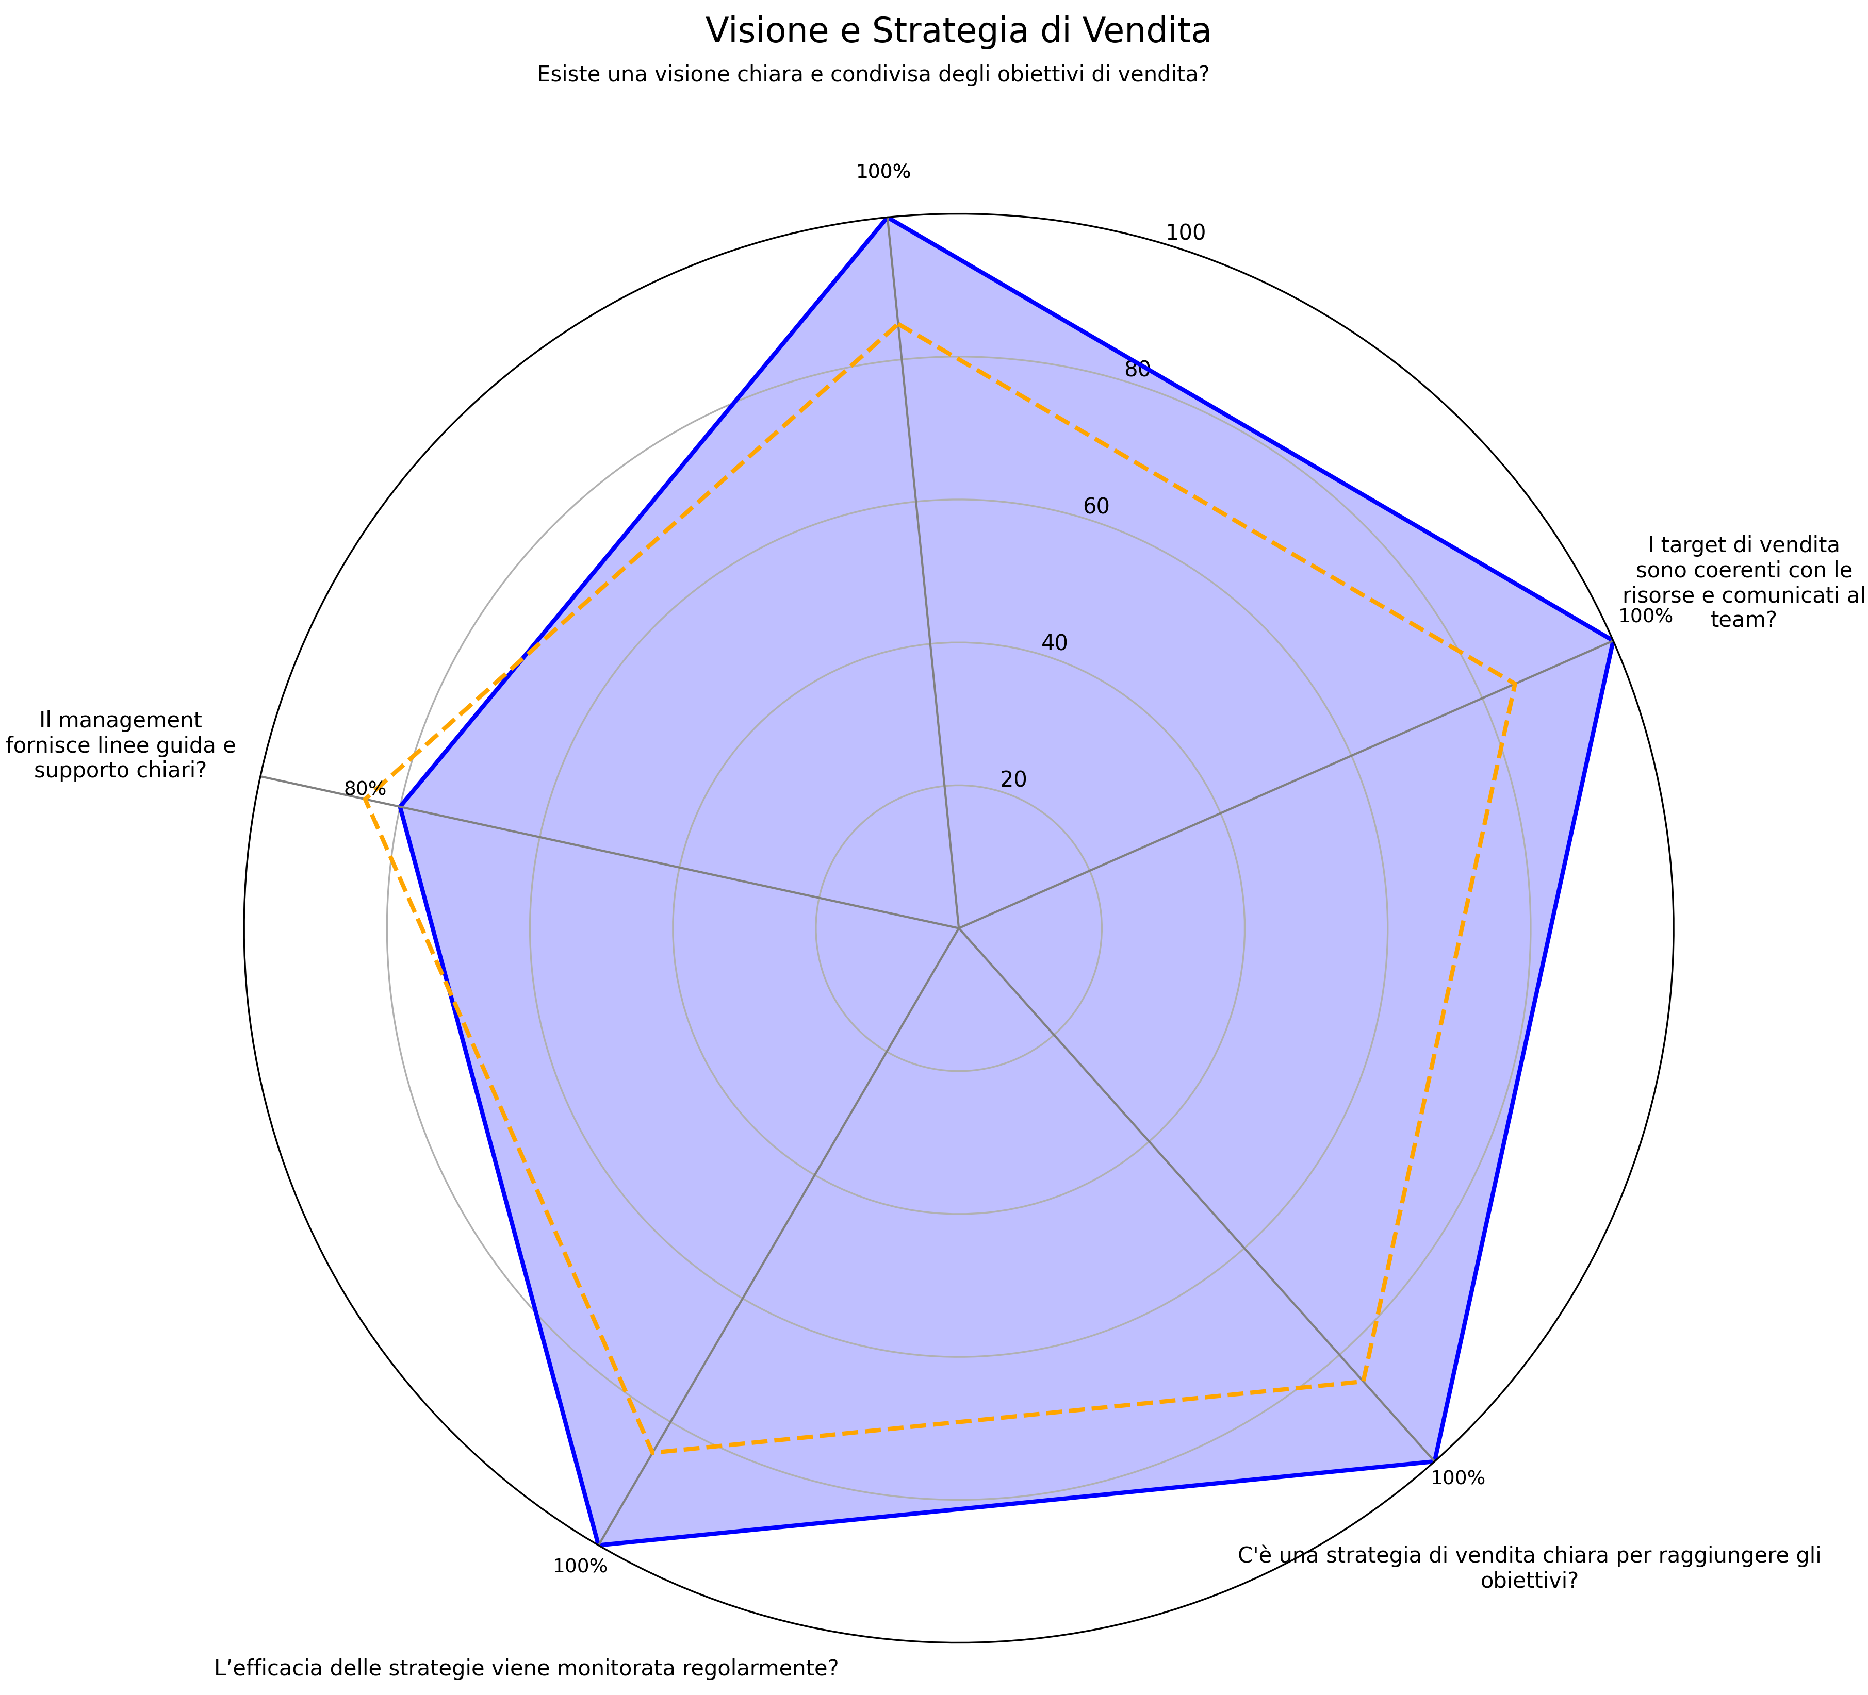

## Processi di Vendita

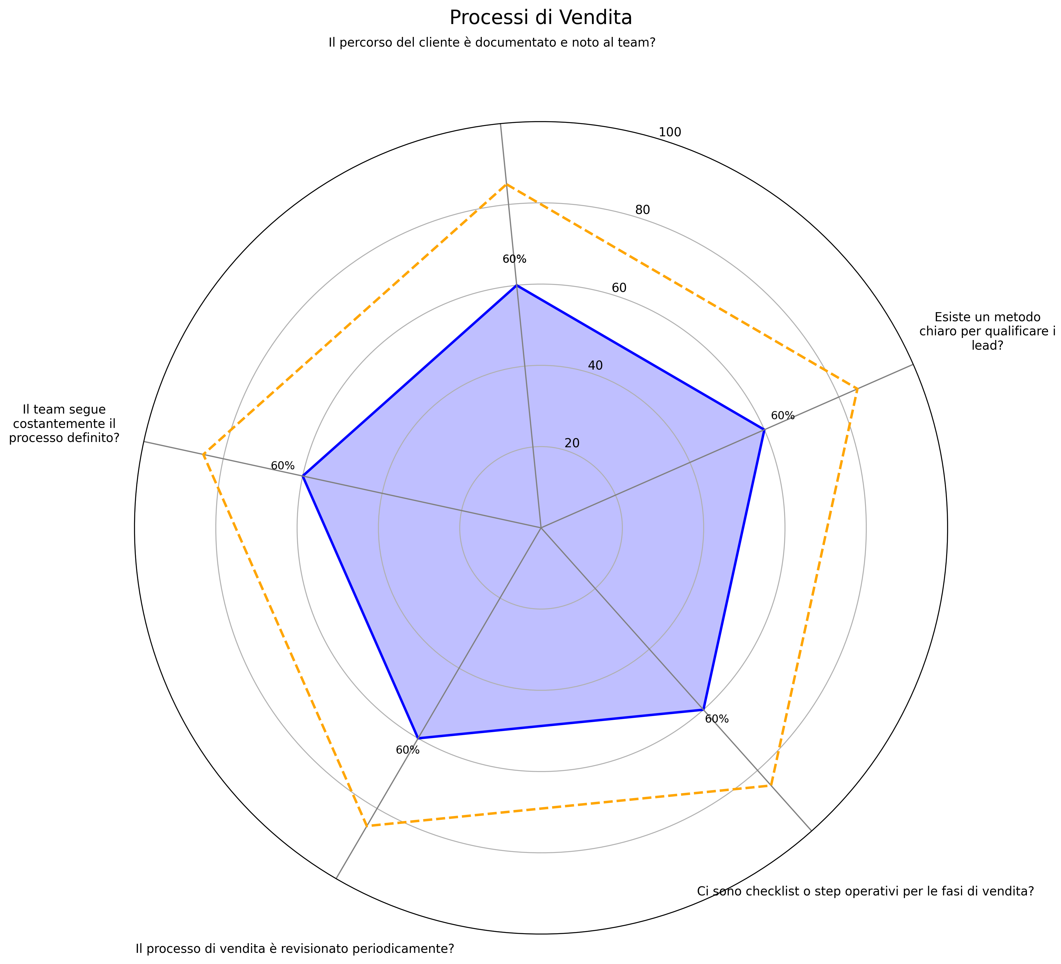

## Script e Protocolli di Vendita

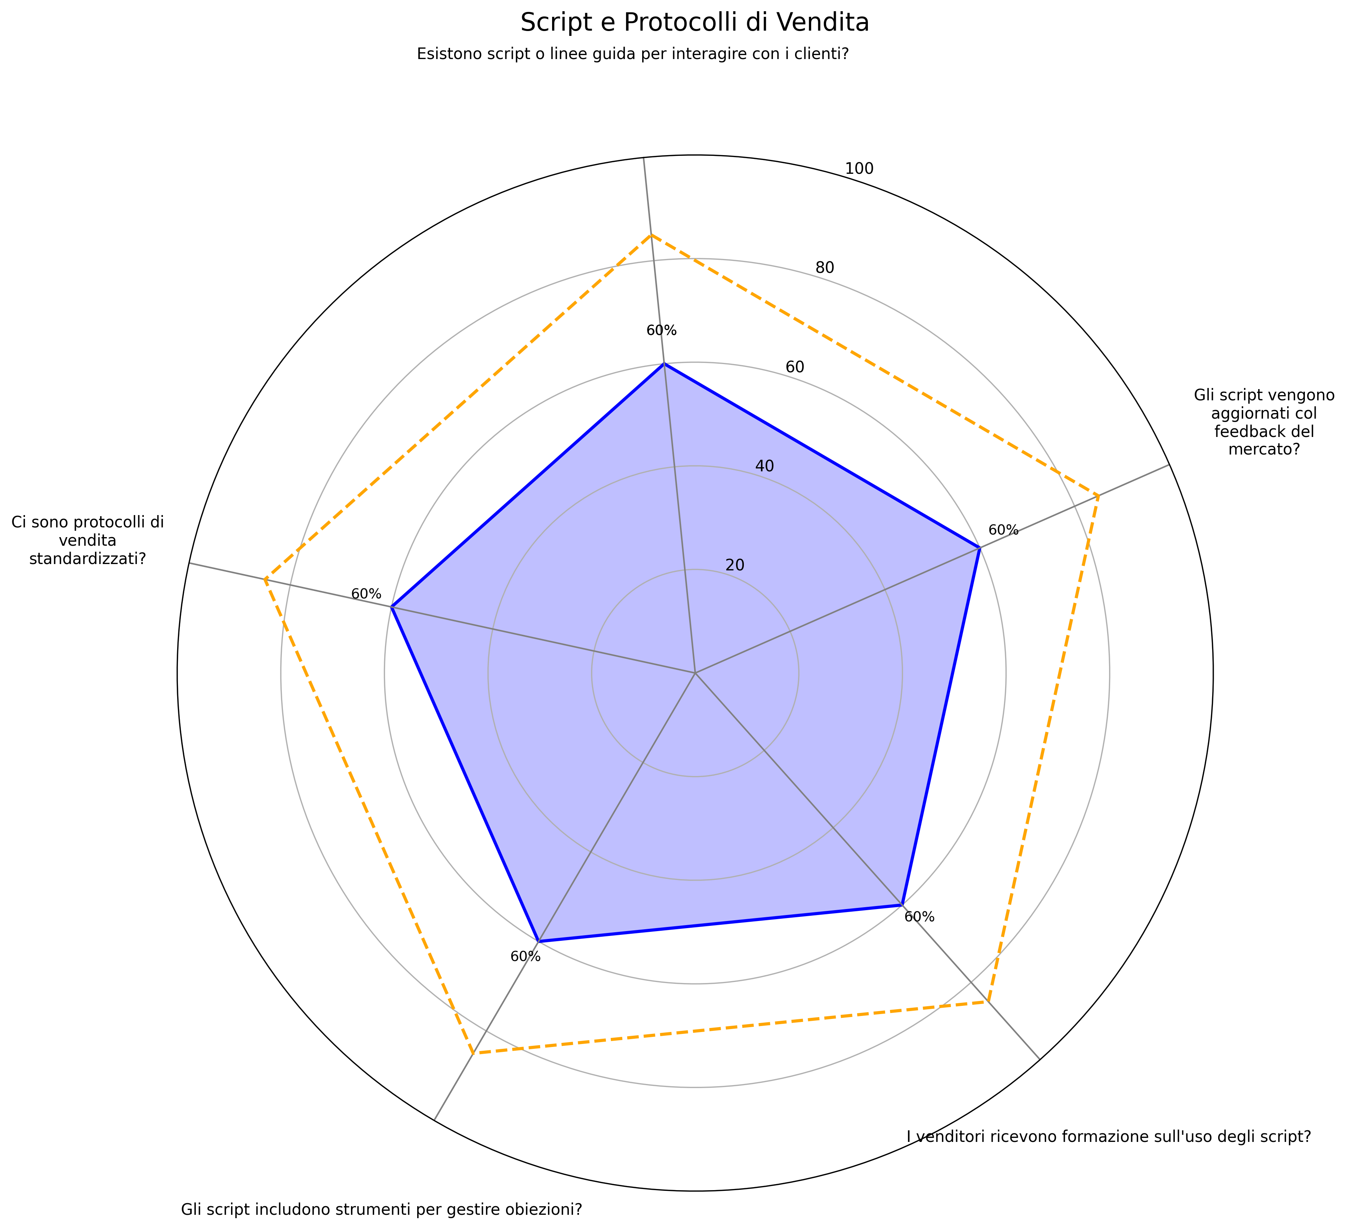

## Tecnologia e CRM

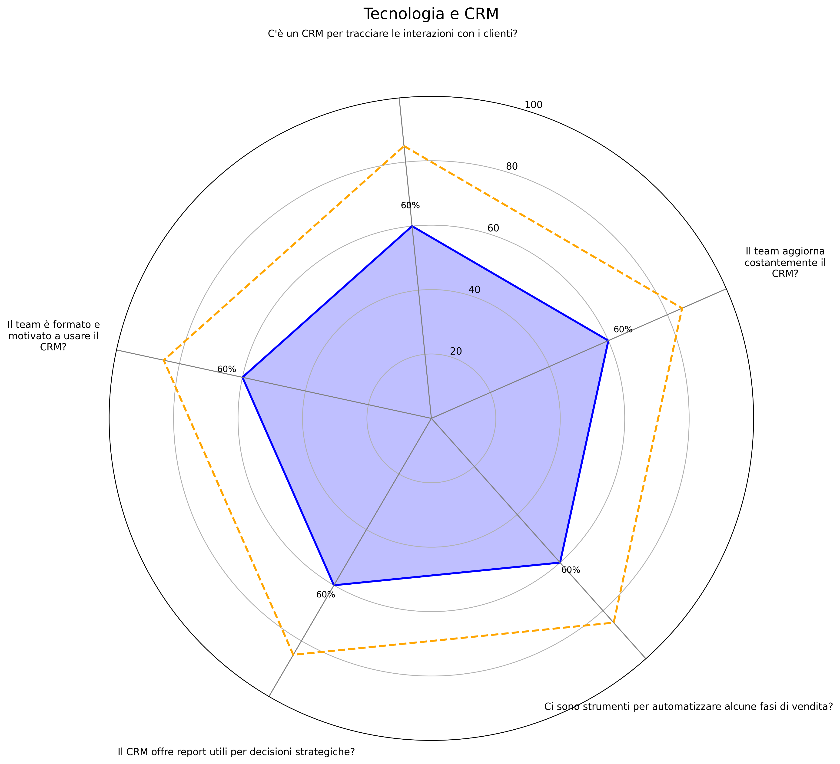

## Formazione e Sviluppo del Team di Vendita

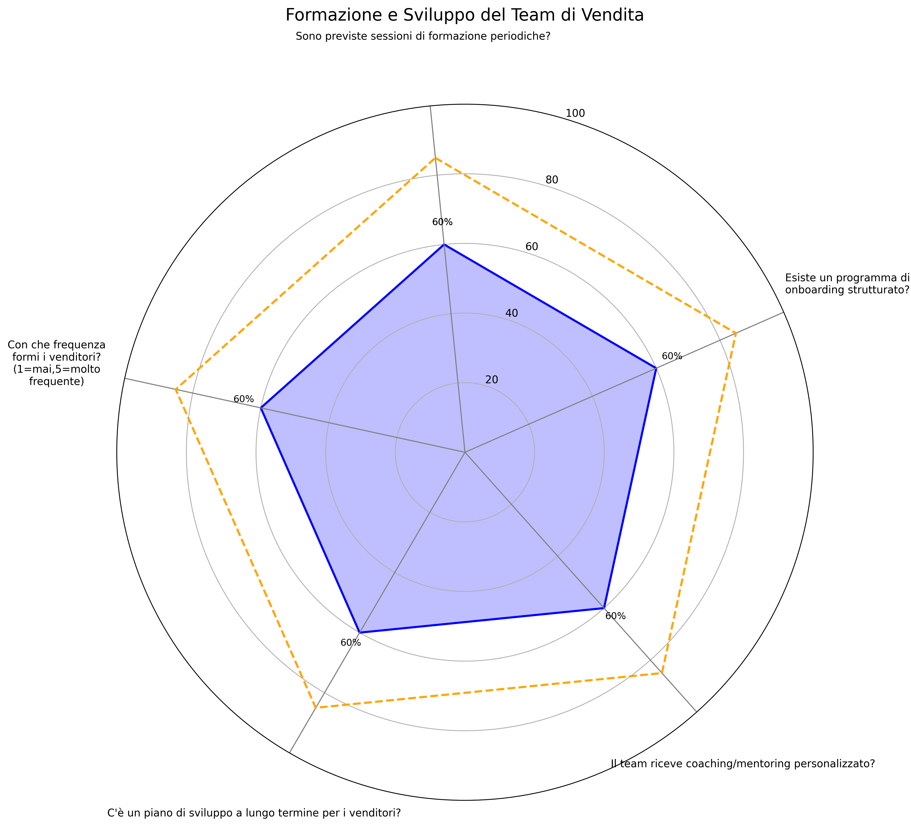

## Misurazione e KPI

